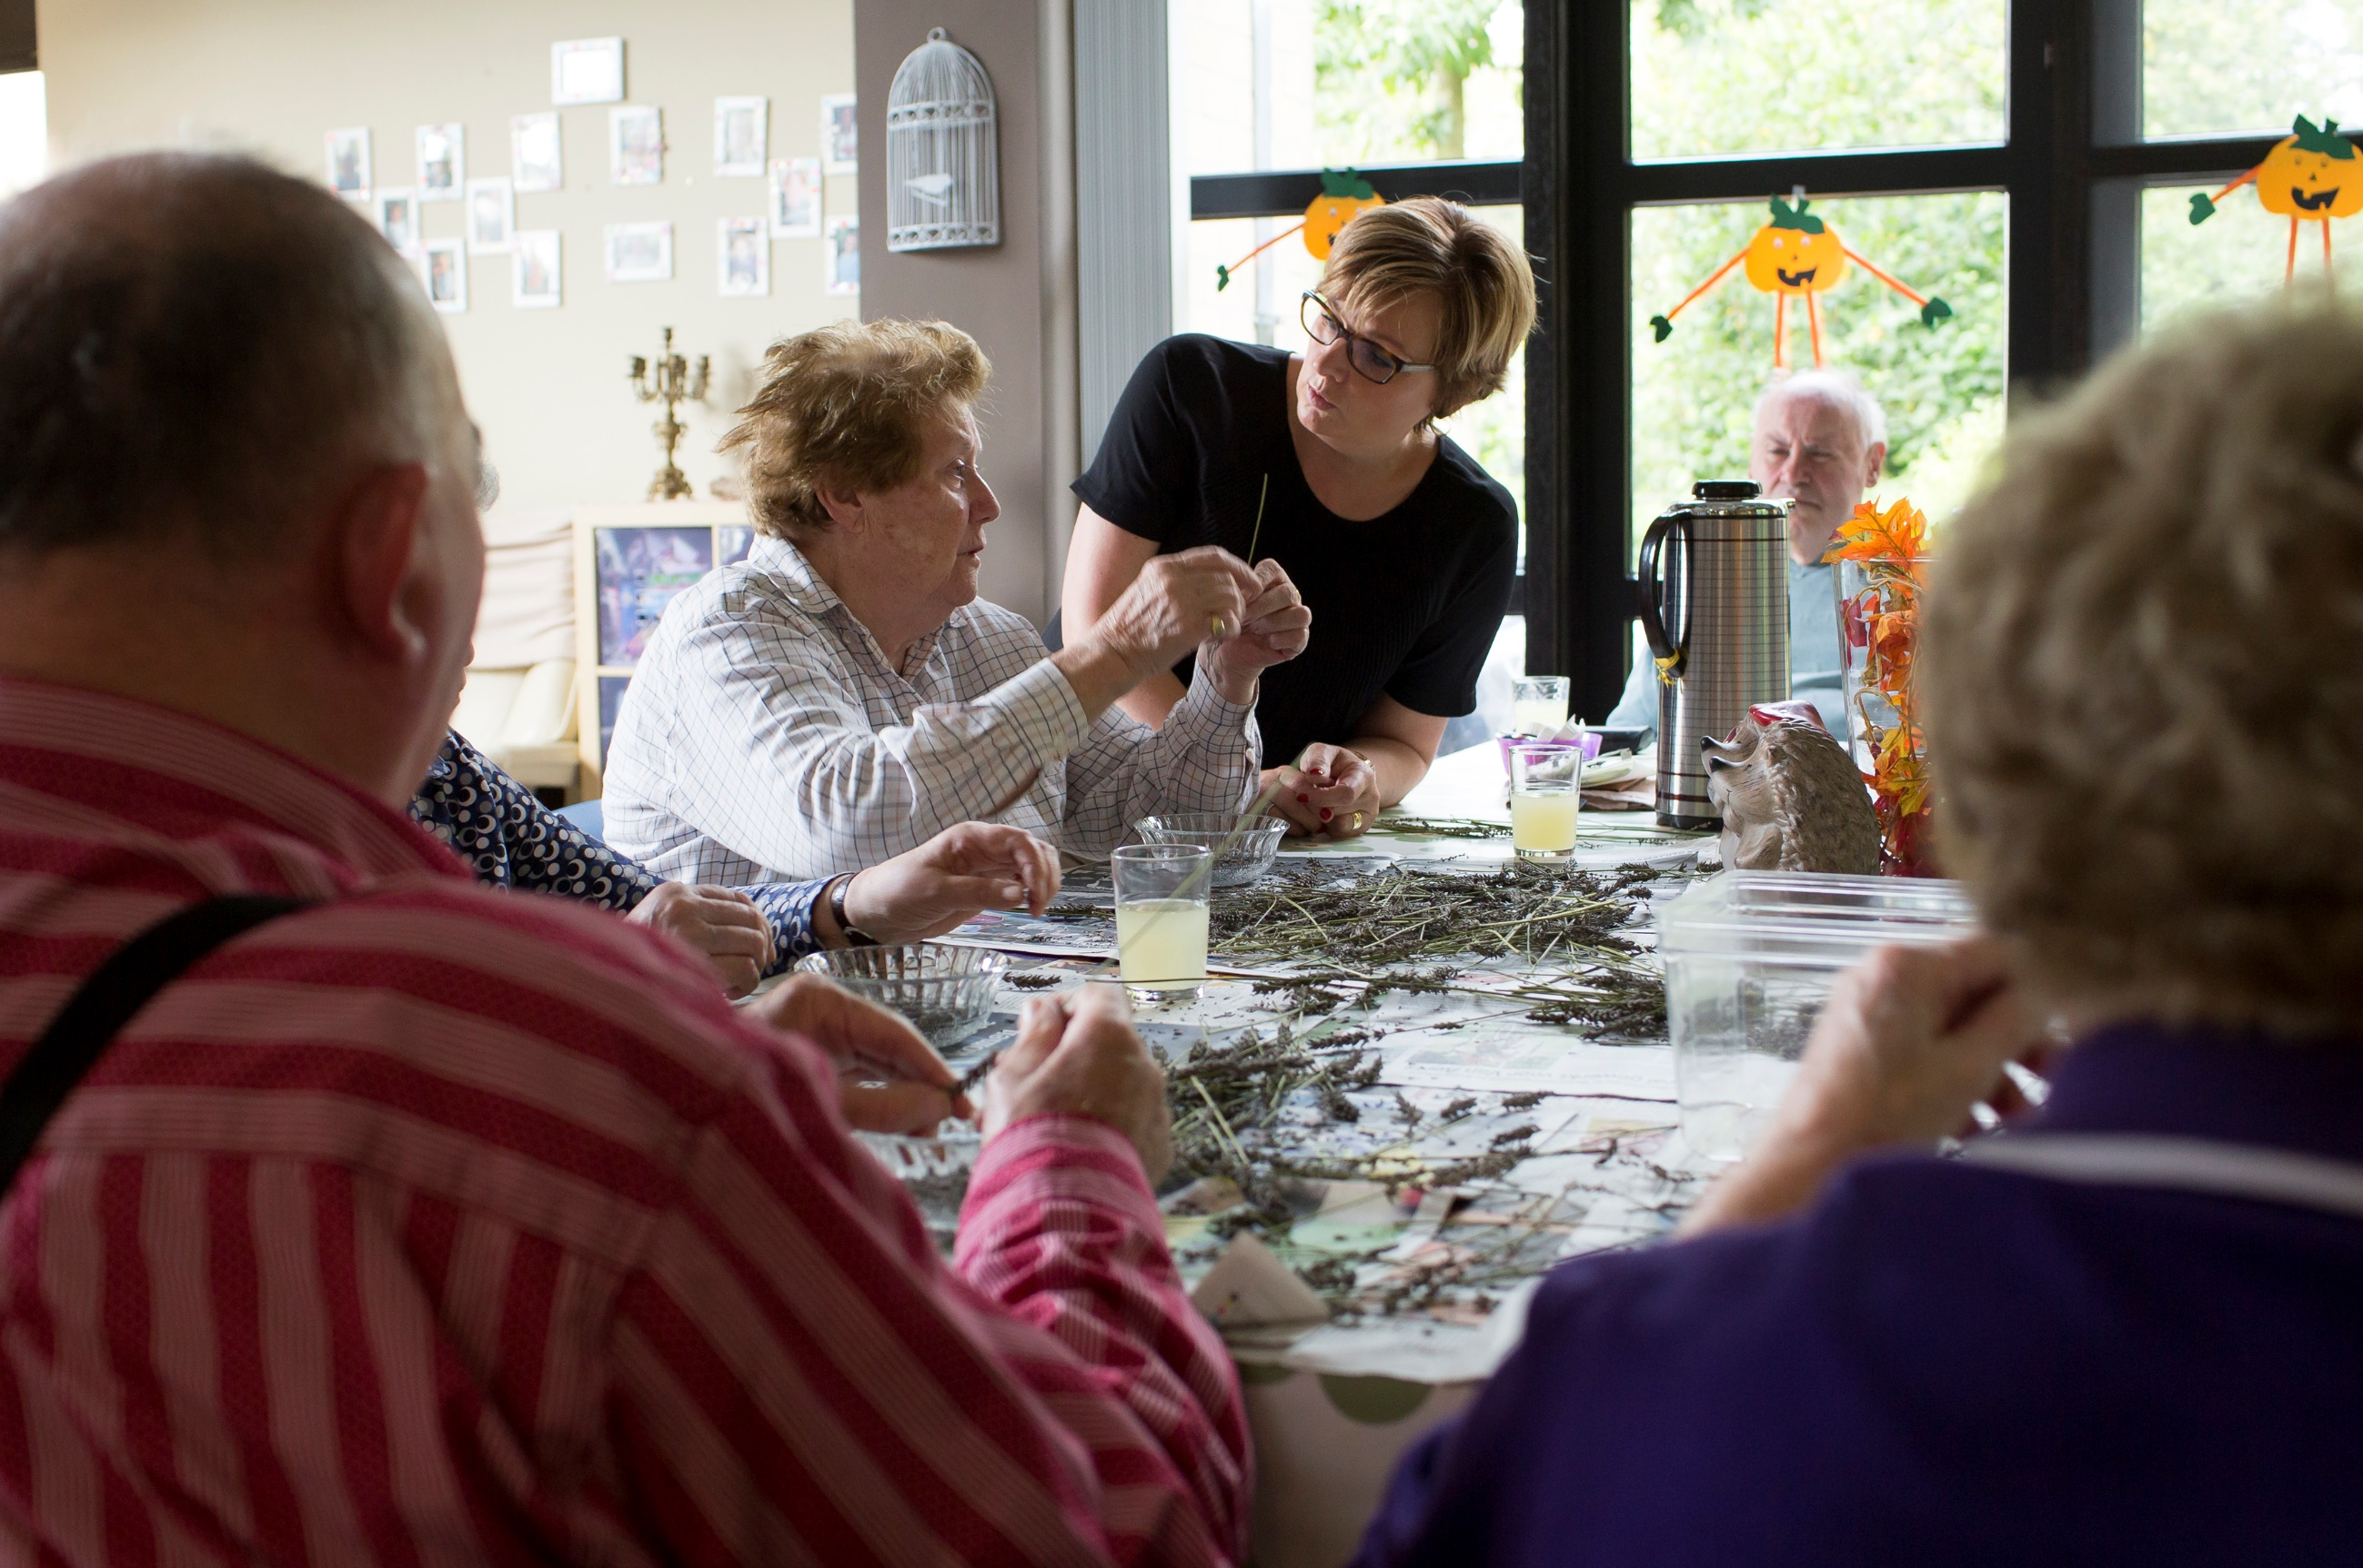

© Zorgbedrijf Meetjesland Beveren

[Vervang dit beeld door een passende foto die de essentie van je werking toont. *Druk op rechtermuisknop: afbeelding wijzigingen]*

[Kies een titel, een voorbeeld:

Even weg van huis, daardoor langer thuis]

Voorstellingsbundel

Maak kennis met ons centrum voor [dagverzorging / dagzorg / dagopvang]

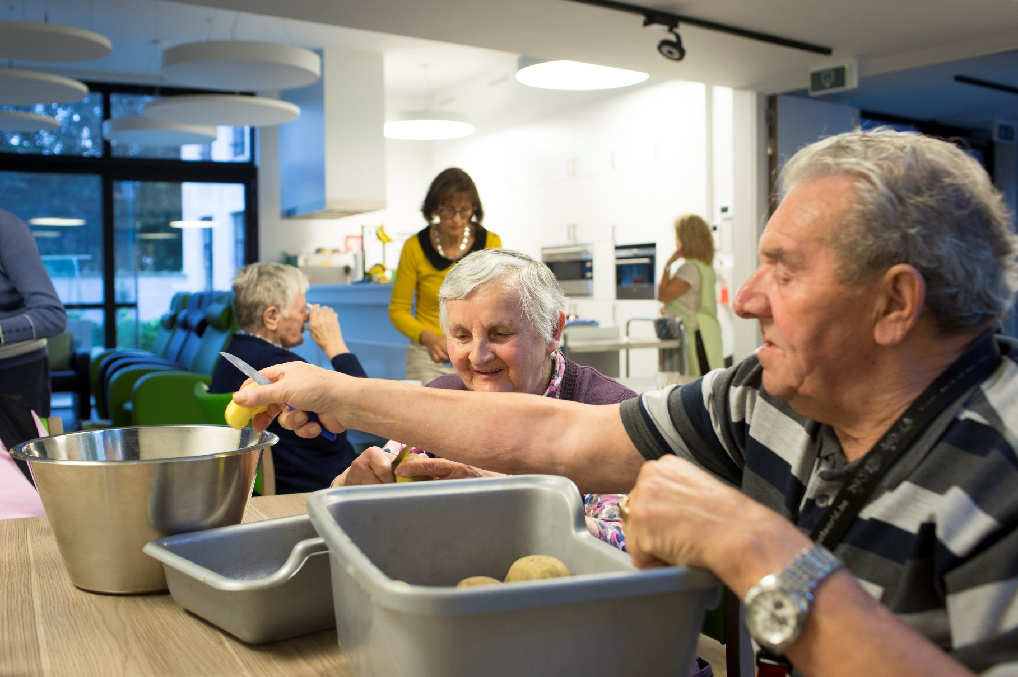

[Vervang dit beeld door een passende foto die de essentie van je werking toont. *Druk op rechtermuisknop: afbeelding wijzigingen.*

© Zorgbedrijf Meetjesland Beveren

Inhoud

1. Wat doen we? 4

2. Waarom kiezen voor ons? 5

3. Kerncijfers: onze impact in cijfers 7

4. Vooruitkijken: uitdagingen en oplossingen 9

5. Meer info en contact 11

[Kies een sprekende titel die je werking in de kijker zet

Voeg hier een titel toe die de aandacht trekt, is er bijvoorbeeld een slogan?

* *“Even weg van huis, daardoor langer thuis”]*

[Introductietekst: Wie zijn we? Vertel in enkele lijnen wat je de schepen, mandataris of algemeen directeur zeker wil meegeven. Waarom is de dienst zo belangrijk? Waarin maak je elke dag het verschil? Welke visie draag je uit?

* **Wie zijn we?** We zijn er om onze gebruikers te ondersteunen en hun mantelzorger te ontzorgen door tijdens de dag warme zorg, sociale contacten en zinvolle dagbesteding te bieden. Elke dag streven we ernaar om een verschil te maken en bij te dragen aan de levenskwaliteit van onze gebruikers en hun mantelzorgers zodat ze langer zelfstandig thuis kunnen wonen.
* **Onze visie?** We zien ons centrum als een investering in gemeenschapszin, levenskwaliteit en draagkracht van de mantelzorger. Dankzij onze laagdrempelige zorg en ondersteuning op maat, blijven gebruikers langer zelfstandig thuis wonen. Tegelijk krijgen mantelzorgers de ruimte om even op adem te komen. Pas aan en maak hier je eigen verhaal van]

[Algemene tip: Maak van je voorstellingsbundel een krachtig verhaal

*Met een goed opgebouwde voorstellingsbundel laat je zien wie je bent en waar je voor staat. Gebruik deze tips om jouw dienst op een inspirerende manier voor te stellen:*

* ***Coverpagina:****Kies een titel die aanspreekt en een foto die die de essentie van je dienst weergeeft.*
* ***Toegankelijke taal:****Schrijf helder, positief en leg de nadruk op successen en impact.*
* ***Structuur versterken:*** *Voeg korte samenvattingen of kernboodschappen aan het einde van elk hoofdstukje toe. Dit helpt lezers snel de belangrijkste punten te onthouden.*
* ***Storytelling:****Ondersteun de kernpunten met concrete verhalen of quotes van gebruikers en medewerkers. Dit maakt je werking levendig en herkenbaar.*
* ***Sterktes:****Illustreer je unieke aanpak met concrete voorbeelden.*
* ***Succesverhalen:****Zet projecten of initiatieven in de kijker waar je trots op bent.*
* ***Digitale mogelijkheden:****Maak een digitale versie met links naar video's en aanvullende informatie.]*

1. Wat doen we?

[We geven een aanzet om je aanbod bekend te maken. Vul aan of schrap wat niet van toepassing is voor je dienst. Vertel waarvoor je centrum voor dagverzorging / dagopvang / dagzorg staat.]

Ons centrum biedt overdag zorg en ondersteuning aan mensen die hier nood aan hebben. In een aangepaste infrastructuur organiseren wij respijtzorg, waarbij we tijdelijk de zorg overnemen van mantelzorgers. Zo verlichten we het werk van de partner of van iemand anders die voor onze gebruiker zorgt. Een gebruiker kan een of meerdere (halve) dagen (dagverzorging) of uren (dagopvang) per week bij ons terecht.

Onze dienstverlening omvat:

* **Persoonsverzorging:** zoals wassen, aankleden en algemene verzorging
* **Huishoudelijke ondersteuning:** zoals een maaltijd
* **Psychosociale ondersteuning**: een luisterend oor en begeleiding bij uitdagingen.
* **Verpleegkundige en paramedische zorg en ondersteuning** (enkel dagverzorging, niet voor dagopvang)
* **Zinvolle dagbesteding en ontspanning**

[Tip: Maak dit zo concreet mogelijk]

[Tip: Voeg waar mogelijk anekdotes en citaten toe van cliënten, familie of medewerkers om je verhaal levendig te maken.

*“Zonder jullie hulp had ik nooit zelfstandig kunnen blijven wonen. Jullie zorgverleners zijn een geschenk.” – Gebruiker Marie, 78 jaar]*

Ons centrum is elke weekdag open van […] tot […] (behalve op feestdagen).

We zorgen er ook voor dat onze gebruikers tot bij ons geraken. Daarvoor organiseren we vervoer.

[Enkel voor wie een dienst voor dagopvang heeft]:

Gebruikers van de dienst gezinszorg kunnen ook terecht in onze kleinschalige dagopvang (CDO). Hier verzorgen medewerkers meerdere gebruikers tegelijk in een huiselijke, toegankelijke omgeving. In elkaars gezelschap kunnen zij deelnemen aan verschillende activiteiten, zoals koken, kaarten, boodschappen doen en knutselen. We bieden ook verzorgende diensten, zoals haarverzorging, manicure, pedicure en de mogelijkheid om een bad of douche te nemen.

Dankzij deze laagdrempelige opvang, enkele uren per dag, blijven gebruikers langer zelfstandig thuis wonen. Tegelijk krijgen mantelzorgers de ruimte om even op adem te komen.

1. Waarom kiezen voor ons?

[Zet je sterktes in de kijker! Hieronder staan enkele specifieke sterktes van de openbare centra voor dagverzorging, samen met enkele algemene troeven van publieke zorg die onze werking typeren. Pas aan om ze af te stemmen op je lokale context en schrijf zo je eigen verhaal].

Onze sterktes maken het verschil:

* **Persoonlijke aanpak: Een vertrouwde omgeving**

We verwelkomen onze gebruikers in een vertrouwde en warme omgeving, waar vaste medewerkers zorgen voor een persoonlijke aanpak. We bouwen een hechte relatie op, waardoor gebruikers zich snel thuis voelen. Dit stelt ons in staat om flexibel in te spelen op veranderende situaties en een gevoel van veiligheid te creëren.

* **Signaalfunctie:** **Waakzaam en zorgzaam**

Onze medewerkers hebben een scherp oog voor subtiele veranderingen in het welzijn van gebruikers. Of het nu gaat om beginnende dementie, eenzaamheid of fysieke achteruitgang, wij ondernemen snel actie en schakelen waar nodig hulp in. Dit proactieve beleid voorkomt ernstigere problemen en zorgt ervoor dat gebruikers tijdig de juiste zorg krijgen. Dit maakt ons een belangrijke schakel in de preventieve zorg.

* **Lokale verankering: Zorg in je eigen buurt**

Onze centra zijn stevig geïntegreerd in de buurt. [Tip: maak dit zo concreet mogelijk, bijvoorbeeld:  We organiseren activiteiten zoals marktdagen, optredens van lokale scholen, en samenwerkingen met buurtorganisaties om sociale cohesie te bevorderen.] Dit zorgt ervoor dat gebruikers deel blijven uitmaken van een bredere gemeenschap, wat hun levenskwaliteit verhoogt.

* **Inclusieve en betaalbare zorg: Voor iedereen, ongeacht achtergrond**

Wij hechten veel waarde aan toegankelijkheid en inclusiviteit. Ongeacht financiële situatie, afkomst of zorgvraag is ons centrum een veilige plek. Wij werken actief aan het verlagen van drempels zodat we ook bereikbaar zijn voor inwoners in een kwetsbare situatie: zoals inwoners met beperkte financiële mogelijkheden, mensen in afgelegen gebieden of ouderen met complexe zorgvragen. [Tip: maak dit zo concreet mogelijk]

* **Verbonden zorg: Samen sterker**

Ons principe is dat mensen zich zo lang mogelijk zelfstandig behelpen: wat ze zelf kunnen, laten we hen ook zelf doen. De zorg hier moet goed aansluiten op de zorg thuis. Daarover overleggen we haast dagelijks met de families van de gebruikers. We leggen ook snel de nodige verbindingen met andere diensten en zorgverleners, zoals de thuiszorgdiensten en de arts.

Onze integrale benadering van welzijn en de dwarsverbindingen tussen verschillende beleidsdomeinen zoals ruimtelijke ordening, infrastructuur, mobiliteit en duurzame ontwikkeling, zorgen ervoor dat publieke zorg aandacht heeft voor de mens in al zijn aspecten. Deze geïntegreerde aanpak biedt rust en zekerheid, zowel voor onze gebruikers als hun familieleden.

* **Kwaliteitsvolle zorg: Flexibel bijsturen**

We bieden kwaliteitsvolle zorg aan die aansluit bij de behoeften van de doelgroep. We zorgen voor een heldere beschrijving van onze werkprocessen, zodat er sprake is van eenheid in het handelen van onze medewerkers. We zijn transparant richting onze gebruikers over onze manier van werken. Aan de hand van onze momenten van zelfevaluatie en de mening van onze gebruikers, sturen we onze zorg flexibel bij waar nodig.

* **Warme werkgever: Samen groeien in de zorg**

Onze medewerkers zijn ons grootste kapitaal. We bieden hen niet alleen een stabiele en ondersteunende werkomgeving, maar ook kansen om te groeien via bijscholing en coaching. We zijn een sociale werkgever die mensen kansen geeft, ongeacht hun achtergrond, en we streven naar een team waarin iedereen zich gewaardeerd voelt.

* …

[Tip: voeg waar je kan getuigenissen toe:

*“Wat ik waardeer, is dat jullie echt luisteren naar wat wij nodig hebben. Dat maakt jullie bijzonder.” – Gebruiker Peter, mantelzorger*]

[**Trots op onze projecten:** Tip: Heb je nog leuke inspirerende projecten? Initiatieven waar je trots op bent? Vergeet deze zeker niet toe te voegen!]

1. Kerncijfers: onze impact in cijfers

[Geef relevante cijfers over het aanbod van je dienst mee. We geven enkele voorbeelden ter inspiratie.]

Bij ons centrum voor dagverzorging draait alles om het bezorgen van een betekenisvolle dag aan de gebruiker en het ontzorgen van de mantelzorger. Onze kerncijfers geven een helder beeld van wat we doen, voor wie we er zijn en hoe we verschil maken. Onderstaande gegevens tonen niet alleen de omvang van onze werking, maar ook de kwaliteit en efficiëntie waarmee we werken.

**Onze gebruikers in beeld**

* Geholpen gebruikers en hun gezin: [invullen aantal per jaar].
* Leeftijdsverdeling:
  + [invullen % gebruikers jonger dan 65 jaar]
  + [invullen % gebruikers tussen 65 en 80 jaar]
  + [invullen % gebruikers ouder dan 80 jaar]
* Specifieke doelgroepen:
  + [invullen % of aantal specifieke doelgroep]
  + …
  + [vb. zwaar zorgbehoevend (ernstige chronische ziekte, palliatief), personen met ernstige mentale en/of fysieke beperking, personen met een psychische kwetsbaarheid, personen met dementie, personen met een verslavingsproblematiek, anderstaligen, ...]

**Onze werking in cijfers**

* [Bekijk welke cijfers uit je jaarverslag interessant zijn om te delen over je werking en activiteiten]
* Capaciteit: [invullen aantal per jaar].
* Bijkomende erkenning voor de opvang van zorgafhankelijke ouderen [als van toepassing] [invullen aantal erkenningen]
* Bezettingsgraad: [invullen %]
* Gemiddelde opstarttijd: Nieuwe gebruikers kunnen binnen [invullen aantal dagen] rekenen op hulp. [Tip: Geef details mee over je aanpak van **wachtlijsten**. Bijvoorbeeld:*Werk je met een wachtlijst? Een prioriteitenlijst? Hoe probeer je de wachtlijst weg te werken?* *Hoe lang duurt het vooraleer een nieuwe gebruiker kan opstarten?]*
* Tevredenheidscijfer: [invullen aantal % van onze gebruikers geeft aan tevreden te zijn met onze ondersteuning].

**Ons team**

* **Medewerkers:**
  + [invullen aantal medewerkers (in koppen en VTE) die zorg en ondersteuning bieden en over welke profielen het gaat]
  + 1 coördinator die zorgt voor een vlotte werking.
* **Bijscholing:** Jaarlijks meer dan [invullen aantal opleidingsuren], met focus op complexe zorgsituaties en digitale vaardigheden [pas aan naar de eigen situatie].
* **Nieuwe medewerkers aantrekken:** We investeren in bijscholing en hebben [invullen aantal openstaande vacatures].
* **Vrijwilligers:** [invullen aantal vrijwilligers die jaarlijks hun steentje bijdragen]

[Tip: Voeg een foto toe van het team of toon het organogram.]

**Financiering en betaalbaarheid**

* Gemiddelde dagprijs: [invullen hoeveel euro (Voor CDO prijs per uur toevoegen)].

De gebruiker betaalt een dagprijs voor een halve of volledige dag. Je kan als centrum ook nog supplementen aanrekenen voor bv. vervoerskosten. [Geef mee welke supplementen je aanrekent].

Onze dienst **ontvangt subsidies** voor:

* De werking
* Voor de zorg en ondersteuning van zorgafhankelijke ouderen. We beschikken namelijk ook over bijkomende erkenning voor de opvang van zorgafhankelijke ouderen [schrappen wat niet past].

1. Vooruitkijken: uitdagingen en oplossingen

[We formuleren een aantal uitdagingen voor de openbare centra voor dagverzorging. Ga ermee aan de slag en stem af op je lokale context.

Tip: Benoem uitdagingen, maar sluit af met een positieve noot.]

Elke dag leren en groeien we, en dat doen we samen met onze gebruikers. Hier werken we aan:

**Personeelstekort aanpakken: Mensen maken het verschil**

De zorgsector kampt met een structureel tekort aan gekwalificeerd personeel. Dit verhoogt de werkdruk en vraagt om creatieve oplossingen.

**Onze aanpak:**

* **Opleidingen en bijscholing:** We investeren in de professionele ontwikkeling van onze medewerkers en bieden hen kansen om te groeien binnen hun vakgebied.
* **Flexibele werkregelingen:** Door in te zetten op deeltijds werken, flexibele uren en een goeie balans tussen werk en privé, maken we de zorg aantrekkelijker.
* **Aantrekkelijke werkgever:** Wij zijn een warme en sociale werkgever. Dit helpt ons om getalenteerde medewerkers aan te trekken én te behouden.

**Complexe zorgvragen: Maatwerk in elke situatie**

Door de vermaatschappelijking van zorg, de afbouw van gespecialiseerde instellingen en de lange wachtlijsten, zien we in ons centrum voor dagverzorging een toename van ouderen met complexe noden, zoals dementie, psychiatrische kwetsbaarheid en chronische ziektes. Ons publiek is dan ook heel divers.

**Onze aanpak:**

* **Integrale benadering:** We kijken verder dan de zorgbehoefte alleen. Door samen te werken met diverse hulpverleningsdiensten zorgen we voor een geïntegreerde aanpak die aansluit bij de persoonlijke situatie van onze gebruikers.
* **Gerichte ondersteuning:** Onze medewerkers hebben oog voor onderbescherming en helpen gebruikers om toegang te krijgen tot tegemoetkomingen en zorgrechten.

**Versnippering van zorg: Zorg die samenwerkt**

Het zorglandschap is vaak onoverzichtelijk, wat kan leiden tot frustratie en onbereikbaarheid van hulp.

**Onze aanpak:**

* **Naadloze zorgketen:** Als lokaal bestuur bieden we een breed palet van diensten aan en zorgen we voor een soepele samenwerking tussen zorgverleners. Van thuiszorg tot mantelzorgondersteuning en woonzorgcentra – wij verbinden de schakels.
* **Heldere communicatie:** We maken het eenvoudiger voor gebruikers om de juiste zorg te vinden door duidelijke informatie te geven en een aanspreekpunt te bieden.

**Mantelzorg en buurtwerking: Versterken van informele netwerken**

Het beleid stimuleert de vermaatschappelijking van zorg, maar dit vraagt extra ondersteuning van mantelzorgers en vrijwilligers.

Ook ontbreken in sommige buurten en soms in de hele wijk essentiële diensten, er is bijvoorbeeld geen bakker of buurtwinkel meer, geen bank of geldafhaalpunt, geen mutualiteit of geen openbaar vervoer. Wie in deze buurt woont en minder mobiel is, heeft bijgevolg vaak minder netwerk en raakt sneller geïsoleerd.

**Onze aanpak:**

* **Fysieke nabijheid:** We willen onze hulp- en dienstenverlening zo dicht mogelijk bij onze gebruikers brengen.
* **Buurtgericht werken:** We versterken de sociale cohesie door initiatieven zoals buurttuinieren voor ouderen. [Tip: maak dit zo concreet mogelijk]

**Digitalisering: Technologie als bondgenoot**

Digitalisering is essentieel om zorg sneller en efficiënter te organiseren, maar het vereist ook investeringen en een aangepaste aanpak voor minder digivaardige ouderen. Digitalisering wordt vaak gezien als een manier om dienstverlening toegankelijker te maken, maar dat is niet altijd zo. Voor de meest kwetsbare groepen blijft het moeilijk om zich aan de sluiten op de digitale snelweg. Digitale uitsluiting blijft een risico.

**Onze aanpak:**

* **Gerichte ondersteuning voor ouderen:** We ondersteunen gebruikers bij het gebruik van digitale middelen.
* **Snelle informatie-uitwisseling:** Door digitalisering verbeteren we de samenwerking tussen zorgverleners, wat leidt tot betere zorg op maat.
* **Fysieke nabijheid:** we brengen hulp- en dienstenverlening zo dicht mogelijk bij de gebruikers en hun mantelzorgers.

**Betaalbaarheid: Iedereen verdient zorg**

De stijgende kosten van zorg kunnen een drempel vormen voor veel ouderen, zeker voor wie afhankelijk is van een beperkt pensioen. We merken dat mensen met een laag inkomen bepaalde zorg uitstellen of de frequentie afbouwen omwille van de kostprijs.

**Onze aanpak:**

* **Sociale tarieven:** Als publieke dienst zorgen we voor een betaalbare dagprijs en ondersteunen we gebruikers bij het aanvragen van financiële tegemoetkomingen.

**…**

[Tip: *heb je succesverhalen, voeg ze toe*]

1. Meer info en contact

Wil je meer weten over onze werking? Neem contact op:

* Website: [invullen]
* Contact: [invullen]
* Telefoon: [invullen]

Kom langs en ontdek hoe wij ons aanbod een gezicht geven.